**Guadalajara, Jal. A 09 de marzo del 2023**

**D06**

**Ingeniería en Computación**

**220286482**

**Yessenia Paola Carbajal Armenta**

**Ciencias Computacionales**

**Martha del Carmen Gutiérrez Salmerón**

**Trabajo 03**

**Crear un Dominio**

Índice

Introducción 1

Contenido 1

Pasos para la creación de un dominio en Windows Server 2019 1

Conclusión 14

Bibliografías 15

# Introducción

Windows Server 2019 es una plataforma de servidor de alta calidad y rendimiento que permite a las empresas administrar y controlar sus recursos de red de manera efectiva. Una de las principales funcionalidades que ofrece Windows Server 2019 es la capacidad de crear un dominio, que es una agrupación lógica de recursos de red que se pueden administrar de manera centralizada.

Al crear un dominio, los administradores de red pueden establecer políticas de seguridad, gestionar usuarios y grupos, y configurar servicios de red para mejorar la eficiencia y la seguridad de la red. En esta práctica se detallará el proceso de creación de un dominio en Windows Server 2019 para sistemas operativos de red, y se explicarán los pasos necesarios para configurar un controlador de dominio y establecer la infraestructura de red para administrar usuarios, grupos y recursos.

# Contenido

## Pasos para la creación de un dominio en Windows Server 2019

1. Iniciamos nuestra máquina virtual y nos dirigimos en el administrador del servidor a la sección de servidor local, damos clic en el nombre de equipo y lo cambiamos.

1. Configuramos la IP estática desde el centro de redes y recursos, en ethernet, protocolo ICMPv4, ajustamos los valores y damos en aceptar y cerramos todo.

1. En la sección del panel damos clic en “Agregar roles y características”.

1. En “Antes de comenzar” damos clic en siguiente.

1. En Tipo de instalación, dejamos la primera opción y damos clic en siguiente.

1. En “Selección de servidor”, seleccionamos el nuestro y damos clic en siguiente.

1. En “Roles de Servidor”, seleccionamos el checkbox de Servicios de dominio de Active Directory y damos clic en agregamos las características.

1. Una vez que ya nos salga con el check damos clic en siguiente.

1. En “Características”, dejamos como está y damos clic en siguiente.

1. En “AD DS”, damos clic en siguiente.

1. En “Confirmación”, damos clic en siguiente y posteriormente nos pedirá reiniciar el servidor automáticamente.

1. En “Resultados”, se iniciará la instalación de todos los componentes.

1. Una vez ya instalado damos clic en siguiente.

1. En “Configuración de implementación”, seleccionamos Agregar un nuevo bosque t damos un Nombre de dominio raíz que en este caso sería “udg.net”.

udg.net

1. En “Opciones del controlador de dominio”, establecemos una contraseña fuerte y damos clic en siguiente.

1. En “Opciones DNS”, damos clic en siguiente.

1. En “Opciones adicionales”, nos pide dar un nombre de dominio NetBIOS, lo dejamos con el que nos genera por default y damos clic en siguiente.

UDG

1. En “Rutas de acceso”, damos clic en siguiente.

1. En “Revisar opciones”, damos clic en Ver script.

1. Una vez abierto el script, lo guardamos en una locación que se desee para poder acceder a él de manera rápida.

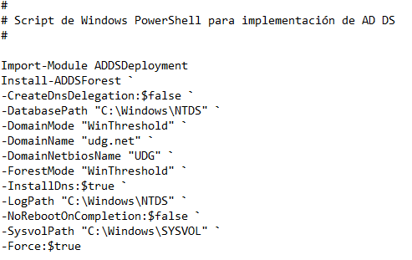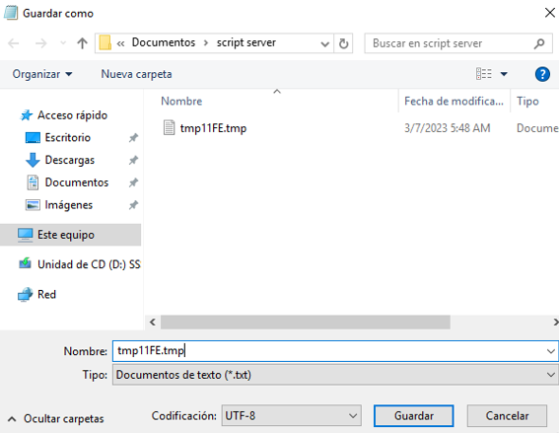

1. Una vez listo eso veremos el script guardado.

1. Proseguimos en la sección de “Instalación”, donde daremos clic en instalar y una vez listo, cerramos.

1. Finalmente, nos pedirá reiniciar el equipo para activar los servicios de Active Directory.

1. Una vez que se haya reiniciado el equipo veremos que ya tenemos un usuario con nuestro nombre de NetBIOS e ingresamos con la misma contraseña del admin.

1. Ahora para verificar, en el panel nos vamos a herramientas y damos clic en la opción de Usuarios y equipos de Active Directory.

1. Y ahora si podemos observar tanto en el Servidor Local cono en los usuarios y equipos de Active Directory, contamos con nuestro dominio activo.

# Conclusión

La creación de un dominio en Windows Server 2019 es una tarea importante para cualquier empresa que busque administrar y controlar sus recursos de red de manera efectiva. Durante esta práctica, se ha detallado el proceso de configuración de un controlador de dominio y la creación de un dominio para sistemas operativos de red. Además, se han explorado las políticas de seguridad y permisos de acceso que se pueden establecer en un dominio, y se han discutido los servicios de red que se pueden configurar para mejorar la eficiencia y la seguridad de la red.

Es importante destacar que la creación de un dominio en Windows Server 2019 puede ser un proceso complejo, especialmente si se requiere configurar servicios avanzados de red. Sin embargo, con una buena planificación y conocimiento del proceso, se puede lograr una configuración adecuada que permita una gestión de recursos de red centralizada y una mejora en la seguridad y eficiencia de la red. En resumen, la creación de un dominio en Windows Server 2019 es una práctica esencial para cualquier administrador de red que busque mejorar la gestión de su red y proteger sus recursos de manera efectiva.

# Bibliografías

* WebCast, M. [@MSFTWebCast]. (2020, septiembre 22). *How to Rename Active Directory Domain Name in Windows Server 2019*. Youtube. <https://www.youtube.com/watch?v=fS3cpFd2jxE>
* Will, S. R. [@Mega11958]. (2018, agosto 13). *Instalar y Configurar Controlador de Dominio en Windows Server 2019*. Youtube. <https://www.youtube.com/watch?v=M0uLacHsdxw>